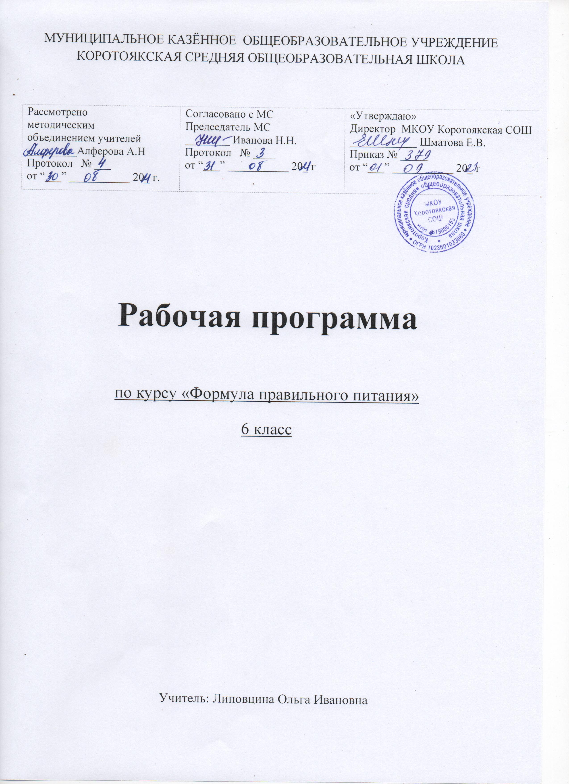Пояснительная записка
Здоровье — понятие комплексное. Оно зависит от социально- экономического положения детей, экологической обстановки в местах их проживания, качества питания, медицинского обслуживания, профилактической работы с детьми медиков и педагогов, системы оздоровительных учреждений.
В соответствии с Законом Российской Федерации «Об образовании» здоровье человека отнесено к приоритетным направлениям государственной политики в области образования. У многих школьников наблюдается дисгармоничное физическое развитие (дефицит массы тела, ожирение, снижение показателей мышечной силы, емкости легких и др.), что создает проблемы с общей работоспособностью подрастающего поколения.
Пагубное влияние на здоровье оказывают алкоголь, наркотики, табак.
Около 7,5 млн. детей России страдают заболеваниями нервно-психической сферы. Среди эндокринных нарушений наиболее часты заболевания щитовидной железы, нарушения полового развития. Велико число детей с неврологической патологией. Отмечены невротические затяжные состояния, тики, заикание и др. Велик процент детей страдающих избыточной массой тела.
В их режиме дня преобладает малоподвижный образ жизни, недосыпание, недостаточное пребывание на воздухе, нерациональное и неправильное питание, увлечение компьютерными играми.
Рабочая программа разработана на основе авторской программы курса «Здорово быть здоровым» для обучающихся 1-11 классов.
Данный курс «Формула правильного питания » предназначен для учащихся 6 класса. Данный курс является предметно-ориентационным (пробным), он реализует интерес учащихся к своему здоровью, способах его сохранения и укрепления.
При отборе содержания данного курса можно выделить несколько подходов:
- ведущим является прагматичный подход, который предполагает приобретение определенных знаний и умений, обеспечивающих свое здоровье, благодаря правильному питанию;
- деятельностно-ценностный подход, который предполагает знакомство со способами деятельности, необходимыми для успешного освоения данного курса;
- компетентностный подход предполагает создание к концу данного курса собственного продукта, выполненного с ориентацией на собственное здоровье.
Основные формы и методы обучения - активные, практические занятия, лекция с элементами беседы, сюжетно-ролевая игра.
Технологии обучения (информационные, проектные, исследовательские) ориентируют ученика на получение практических знаний, которые помогут ему овладеть ключевыми компетенциями и применять их на практике.
Актуальность выбранной тематики курса объясняется устойчивой негативной тенденцией ухудшения состояния здоровья детей, неумением правильно воспринимать и использовать информацию о способах сохранения здоровья, рекламе пищевых продуктов и различных добавок.
Ведущими идеями курса являются: формирование ответственного отношения к своему здоровью, создание условий для применения знаний о жизнедеятельности организма в целях сохранения психического, физического и нравственного здоровья. Курс рассчитан на 15 часов.
Цели курса:
- Сформировать знания о сохранении и укреплении здоровья, связанные с правильным питанием;
- Развивать у учащихся умение работать со специальной дополнительной литературой, проводить простейшие исследования.
Задачи курса:
Дидактические: создать условия для формирования ответственного отношения к своему здоровью.
Образовательные: продолжить расширение и углубление знаний учащихся о жизненно важных процессах в организме, обмене веществ и энергии, влиянии пищевых продуктов и пищевых добавок, вредных привычек на здоровье человека.
Развивающие: создать условия для развития умений самостоятельно добывать знания, обобщать их и применять на практике.
Воспитательные: способствовать осознанию уникальности здоровья человека, нравственному воспитанию подрастающего поколения, толерантного отношения к другим людям.
Планируемые результаты освоения учебного курса
Личностные результаты освоения программы курса:
- проявление познавательных интересов и активности в области здорового питания;
- овладение установками, нормами и правилами правильного питания;
- готовность и способность делать осознанный выбор здорового питания, в том числе ориентироваться в ассортименте наиболее типичных продуктов питания, сознательно выбирать наиболее полезные ценностно-смысловые установки обучающихся, формируемые средствами различных предметов в рамках программы «Разговор о правильном питании», в том числе развитие представления об адекватности питания, его соответствия росту, весу, возрасту, образу жизни человека.
Метапредметными результатами изучения курса является формирование универсальных учебных действий:
Регулятивные УУД:
- определять и формулировать цель деятельности с помощью учителя;
- проговаривать последовательность действий;
- учиться высказывать своё предположение на основе работы с иллюстрацией;
- учиться работать по предложенному учителем плану;
- учиться отличать верно выполненное задание от неверного;
- учиться совместно с учителем и одноклассниками давать эмоциональную оценку деятельности товарищей.
Познавательные УУД:
- ориентироваться в своей системе знаний: отличать новое от уже известного с помощью учителя;
- делать предварительный отбор источников информации: ориентироваться в учебном пособии, других источниках информации;
- добывать новые знания: находить ответы на вопросы, используя учебник, свой жизненный опыт и информацию, полученную от учителя;
- перерабатывать полученную информацию: делать выводы в результате совместной работы всей группы, сравнивать и группировать полученную информацию;
- преобразовывать информацию из одной формы в другую: на основе графических инструкций составлять словесные инструкции с последующим применением их в практической деятельности.
Коммуникативные УУД:
- донести свою позицию до остальных участников практической деятельности: оформлять свою мысль в устной речи;
- слушать и понимать речь других;
- читать и пересказывать текст;
- совместно договариваться о правилах общения и следовать им;
- учится выполнять различные роли в группе (лидера, исполнителя, критика).
Предметными результатами изучения курса являются формирование умений:
- описывать признаки предметов и узнавать по их признакам;
- выделять существенные признаки предметов;
- сравнивать между собой предметы, явления;
- обобщать, делать несложные выводы;
- определять последовательность действий.
Формы проведения итогов реализации программы курса: практические работы, проекты, выставки, проведение тестирования.

Выпускник научится:
- выделять существенные признаки биологических объектов (животных клеток и тканей, органов и систем органов человека) и процессов жизнедеятельности, характерных для организма человека;
- аргументировать, приводить доказательства взаимосвязи человека и окружающей среды, родства человека с животными;
- аргументировать, приводить доказательства отличий человека от животных;
- аргументировать, приводить доказательства необходимости соблюдения мер профилактики заболеваний, травматизма, стрессов, вредных привычек, нарушения осанки, зрения, слуха, инфекционных и простудных заболеваний;
- объяснять эволюцию вида Человек разумный на примерах сопоставления биологических объектов и других материальных артефактов;
- выявлять примеры и пояснять проявление наследственных заболеваний у человека, сущность процессов наследственности и изменчивости, присущей человеку;
- различать по внешнему виду, схемам и описаниям реальные биологические объекты (клетки, ткани органы, системы органов) или их изображения, выявлять отличительные признаки биологических объектов;
- сравнивать биологические объекты (клетки, ткани, органы, системы органов), процессы жизнедеятельности (питание, дыхание, обмен веществ, выделение и др.); делать выводы и умозаключения на основе сравнения;
- устанавливать взаимосвязи между особенностями строения и функциями клеток и тканей, органов и систем органов;
- использовать методы биологической науки: наблюдать и описывать биологические объекты и процессы; проводить исследования с организмом человека и объяснять их результаты;
- знать и аргументировать основные принципы здорового образа жизни, рациональной организации труда и отдыха;
- анализировать и оценивать влияние факторов риска на здоровье человека;
- описывать и использовать приемы оказания первой помощи;
- знать и соблюдать правила работы в кабинете биологии.
Выпускник получит возможность научиться:
- объяснять необходимость применения тех или иных приемов при оказании первой доврачебной помощи при отравлениях, ожогах, обморожениях, травмах, спасении утопающего, кровотечениях;
- находить информацию о строении и жизнедеятельности человека в научно-популярной литературе, биологических словарях, справочниках, Интернет-ресурсе, анализировать и оценивать ее, переводить из одной формы в другую;
- ориентироваться в системе моральных норм и ценностей по отношению к собственному здоровью и здоровью других людей;
- находить в учебной, научно-популярной литературе, Интернет-ресурсах информацию об организме человека, оформлять ее в виде устных сообщений и докладов;
- анализировать и оценивать целевые и смысловые установки в своих действиях и поступках по отношению к здоровью своему и окружающих; последствия влияния факторов риска на здоровье человека.
- создавать собственные письменные и устные сообщения об организме человека и его жизнедеятельности на основе нескольких источников информации, сопровождать выступление презентацией, учитывая особенности аудитории сверстников;
- работать в группе сверстников при решении познавательных задач связанных с особенностями строения и жизнедеятельности организма человека, планировать совместную деятельность, учитывать мнение окружающих и адекватно оценивать собственный вклад в деятельность группы.

Тематическое планирование

№п\п | Наименование раздела | Количество часов
1 | Введение | 1
2 | «Здоровье - это здорово» | 5
3. | "Продукты разные нужны, продукты разные важны" | 5
4 | "Режим питания» | 3
5 | "Энергия пищи" | 5
6 | "Где и как мы едим" | 8
7 | "Ты - покупатель | 8
 | Всего часов | 35

